Краткий интеллектуальный тест (методика Н.В. Бузина в модификации Г.В. Резапкиной).

Инструкция. Закончите фразу, выбрав один вариант из предложенных, и решите задачи, записав ответ в бланке рядом с номером задания.

1. Фраза, стоящая перед началом произведения и выражающая главную мысль автора, называется:
1) автограф; 2) эпиграф; 3) параграф; 4) афоризм.

2. «Суровый» является противоположным по значению слову:
1) резкий; 2) строгий; 3) мягкий; 4) жесткий; 5) неподатливый.

3. Одиннадцатый месяц года – это:
1) октябрь; 2) май; 3) ноябрь; 4) февраль.

4. Два рыбака поймали 36 рыб. Первый поймал в 8 раз больше, чем второй. Сколько поймал второй?

5. Предположим, что первые два утверждения верны. Тогда заключительное будет: 1) верно; 2) неверно; 3) неопределенно.
Все передовые люди – образованные.
Все передовые люди занимают крупные посты.
Некоторые образованные люди занимают крупные посты.

6. Какой из этих рисунков наиболее отличен от других? Укажите его номер.

1) 2) 3) 4) 5)
7. Оптимальной моделью взаимодействия между людьми является:
1) конкуренция; 2) приспособление; 3) компромисс; 4) сотрудничество.

8. Какое из приведенных слов относится к слову «жевать», как «обоняние» к «нос»?
1) сладкий; 2) язык; 3) запах; 4) зубы.

9. Сколько из приведенных ниже пар слов являются полностью
идентичными?
Sharp M.C. Sharp M.C.
Fielder E.H. Filder E.N.
Сonnor M.C. Conner M.G.
Soderquist P.E. Soderquist B.E.

10. Найдите закономерность в этой числовой последовательности и продолжите ее, вписав в бланк следующее число:
73 66 59 52 45 38 …
11. Если предположить, что два первых утверждения верны, то последнее: 1) верно; 2) неверно; 3) неопределенно.
Боре столько же лет, сколько Маше. Маша моложе Жени.
Боря моложе Жени.

12. Какая фигура получится, если соединить эти четыре фрагмента?
Укажите ее номер.
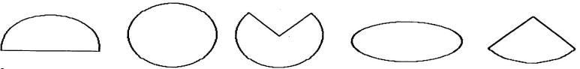

1) 2) 3) 4) 5)
13. Россия не имеет границы с:
1) Индией; 2) Пакистаном; 3) Болгарией; 4)Монголией.

14. Значения следующих двух предложений:
1) сходны; 2) противоположны; 3) ни сходны, ни противоположны. Трое докторов не лучше одного.
Чем больше докторов, тем больше болезней.

15. Длительность дня и ночи в сентябре почти такая же, как и 1) в июне; 2) марте; 3) мае; 4) ноябре.

16. Три лимона стоят 45 рублей. Сколько стоят 1,5 дюжины?

17. Предположим, что первые два утверждения верны. Тогда последнее будет: 1) верно; 2) неверно; 3) неопределенно.
Саша поздоровался с Машей. Маша поздоровалась с Дашей. Саша не поздоровался с Дашей.

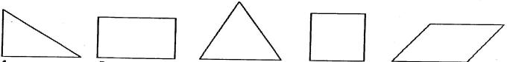
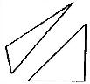
18. Какая фигура получится, если соединить эти два фрагмента? Укажите ее номер.

1) 2) 3) 4) 5)
19. Герой рассказа О. Генри дал поросенку такого пинка, что тот полетел, опережая собственный визг. С какой скоростью должен был лететь поросенок?
1) 60 км/ч; 2) 100 м/с; 3) 345 м/с; 4) 120 км/ч

20. Какое из следующих слов отлично от других?
1) звонить; 2) болтать; 3) слушать; 4) говорить.

21. Сколько из 6 пар чисел являются полностью одинаковыми?
5296 5296
66 986 69 686
834 426 834 426
7 354 256 7 354 256
61 197 172 61 197 172

22. Предприниматель купил несколько ноутбуков за 35 000$, а продал их за 55 000$, заработав на каждом 500$. Сколько ноутбуков он продал?

23. В классе из 30 детей 15 умеют играть в настольный теннис, а 19 – в футбол. 6 детей не умеют играть ни в теннис, ни в футбол. Сколько детей умеют играть и в теннис, и в футбол?

24.Рассмотритеэтоткубикиузнайтеегосредипятипохожих. Укажитеееномер.
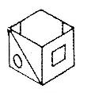

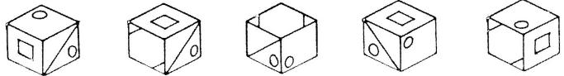
1) 2) 3) 4) 5)
25. Выведение лучших пород животных и сортов растений называется:
1) генетикой; 2) селекцией; 3) бионикой; 4) биохимией.

26. Слово «безукоризненный» является противоположным по своему значению слову:
1) незапятнанный; 2) непристойный; 3) неподкупный; 4) невинный.

27. Белая полоса на российском флаге расположена:
1) вверху; 2) в середине; 3) внизу.

28. Сколько соток составляет участок длиной 70 м и шириной 20 м?

29. Трое братьев, ожидающих маршрутное такси, которое останавливается по требованию, заспорили, как лучше поступить. Старший пошел назад, навстречу маршрутному такси. Средний пошел вперед. Младший остался на месте. Кто быстрее доберется до дома?
1) старший; 2) средний; 3) младший; 4) все одновременно.

30. Рассмотрите этот кубик и узнайте его среди пяти похожих. Укажите его номер.

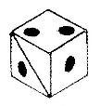

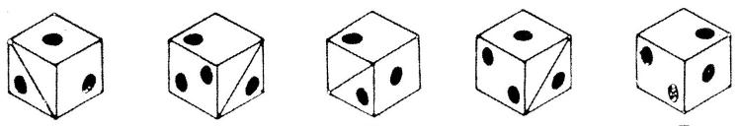
1) 2) 3) 4) 5)

